От шума за окном проснувшись на заре,
Испуганный Степан спросонья догадался,
Что это наглый волк к соседу в хлев забрался
И режет у него скотину на дворе.
"Я думал, что тебя, Петрович, дома нет,
С укором поутру встречал его сосед.
Что ж ты с ружьем на улицу не вышел?
Волк ночью у меня теленка уволок!"
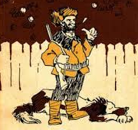
"А я намаялся и спал без задних ног!
Зевнул в ответ Степан. - Я ничего не слышал..."
Урок тому сей басней дан,
Кто глух и слеп к соседским бедам.
Но может ведь иной Степан
Сам стать Степановым соседом.

